COMMUNIQUÉ DE PRESSE I Octobre 2024

Chaleur apaisante ou fraîcheur revigorante
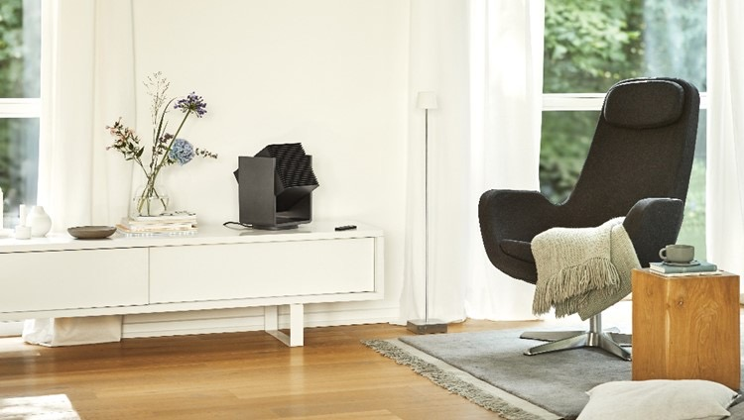
Stadler Form présente Alex, le chauffage d’appoint et ventilateur intelligent 2-en-1

Lorsque la température intérieure est trop basse, on a froid ; lorsqu'il fait trop chaud à l'intérieur, la transpiration survient rapidement. Ces deux situations sont désagréables et perturbent le sommeil ainsi que la concentration. La température ambiante est déterminante pour le bien-être. Les chauffages d'appoint et les ventilateurs peuvent contribuer de manière significative à l'amélioration du confort. Stadler Form lance le 29 octobre un appareil polyvalent qui assure des conditions de vie agréables tout au long de l'année. Alex est le premier chauffage d'appoint et ventilateur 2- en-1 de Stadler Form, capable de chauffer au degré près ou, au choix, de rafraîchir.
« Nous sommes très heureux de présenter Alex, un compagnon idéal pour toute l'année. En collaboration avec le designer suisse Matti Walker, il était important pour nous de développer un appareil qui combine les fonctions d'un chauffage d'appoint et d'un ventilateur, sans compromettre la performance ou le design. « Alex possède des fonctions intelligentes et s'intègre dans n'importe quel intérieur grâce à son apparence élégante », explique Martin Stadler, CEO de Stadler Form.
Les caractéristiques suivantes font d'Alex de Stadler Form le colocataire parfait :
- Chauffage précis et rafraîchissement complet
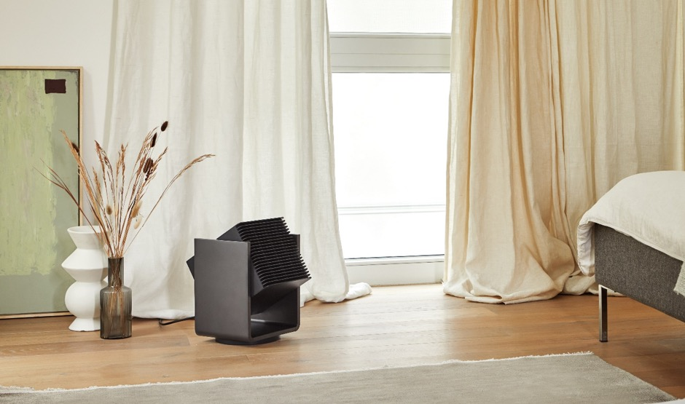
Quelle que soit la température à l'extérieur, Alex garantit une ambiance confortable à l'intérieur. En mode chauffage, deux niveaux de chaleur et le thermostat numérique permettent un contrôle précis de la température. En mode ventilateur, Alex dispose de quatre niveaux de vitesse, allant d’une brise légère et silencieuse à un vent puissant. De plus, Alex est mobile, occupe peu d'espace et peut être placé dans divers endroits de la maison, sur un buffet ou au sol, ce qui permet une utilisation flexible en tout lieu et à tout moment.
- Oscillation 3D pour une distribution optimale de l’air
L'oscillation 3D d'Alex assure une distribution uniforme de l'air en mode chauffage ou ventilation. L'appareil oscille automatiquement de haut en bas et de gauche à droite. En fonction des réglages, Alex peut orienter le flux d'air uniquement horizontalement, uniquement verticalement ou dans les deux directions à la fois. Avec une portée du vent allant jusqu'à huit mètres, l'air atteint toutes les personnes présentes dans la pièce.

- Contrôlable de partout par WiFi
Alex peut être contrôlé à distance, soit par la télécommande, qui sert également d'affichage numérique et se fixe magnétiquement à l'appareil, soit via l'application Stadler Form, grâce à la connectivité WiFi. Cela permet une gestion à distance tout en conservant toutes les fonctionnalités. Il est ainsi possible de régler la température souhaitée entre 5 °C et 34 °C ou de choisir un fonctionnement continu, via l'interface conviviale de l'application.
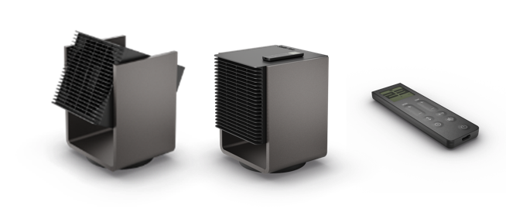
Alex de Stadler Form, couleur Titanium, prix actuel sur la boutique en ligne : Fr. 249.-

Alex de Stadler Form est disponible à partir du 29 octobre 2024 sur stadlerform.com , dans une sélection de magasins spécialisés ainsi que sur leurs boutiques en ligne.

Nous restons à votre entière disposition pour toute information supplémentaire.

Contact presse

Silvia Acerra
Flowcube Communications AG | E-mail : silvia.acerra@flowcube.ch | Tél. +41 (0)43 344 30 35

